REGULAMIN WIELKIEGO KONKURS ŚWIĄTECZNEGO
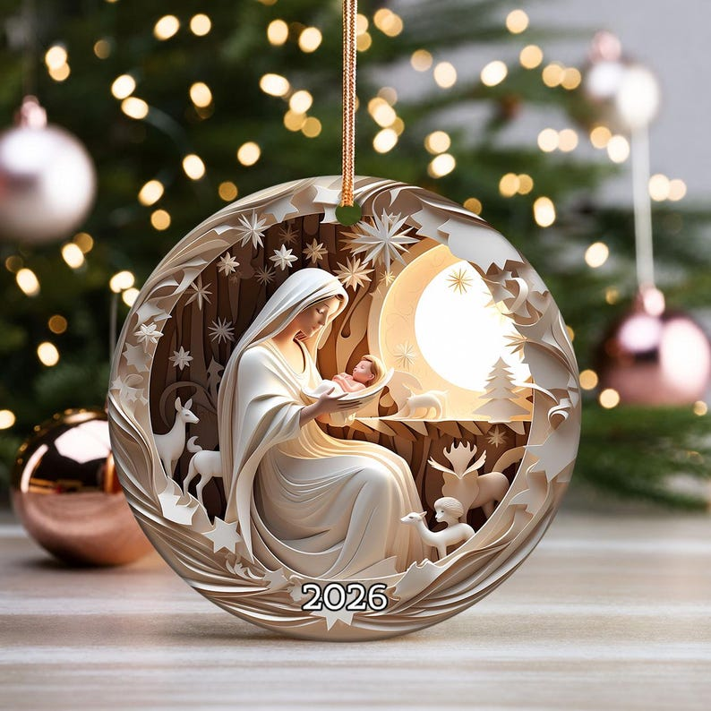

Szkolne Koło Wolontariatu oraz Świetlica Szkolna
ma przyjemność zaprosić chętnych uczniów do udziału w szkolnym w konkursie
Rób to, co możesz, tym, co posiadasz, i tam, gdzie jesteś…
którego celem jest pobudzenie aktywności twórczej uczniów, kultywowanie tradycji Świąt Bożego Narodzenia oraz rozwijanie wrażliwości estetycznej, a przede wszystkim uwrażliwianie na potrzeby innych.
Warunki uczestnictwa:
1. W konkursie mogą brać udział uczniowie klas 0 - VIII.
2. Konkurs będzie przeprowadzony w następujących kategoriach:
- Bombka na choinkę - Technika prac dowolna. Bombka wypukła oparta na styropianowej lub innej okrągłej formie. Pracę dekorujemy według własnego pomysłu. Ziarenkami maku, dyni, słonecznika ziela angielskiego, plasteliną, kolorowym maczkiem lub koralikami, cekinami czy kolorową bibułką. Bombka powinna zawierać zawieszkę do powieszenia na choince lub w przypadku form stojących stojaczek lub być przymocowana do podstawki, choinki, czy gałązki.
- Inna praca o tematyce świątecznej choinka, stroik, aniołek, mikołajek, makrama, bałwanek, łańcuch na choinkę; dowolnie wykonane według własnego pomysłu
3. Każda praca powinna zawierać dobrze przytwierdzoną metryczkę zawierającą:
imię i nazwisko autora
wiek , klasę
imię i nazwisko nauczyciela pod kierunkiem którego praca została wykonana.
4. Jury dokona oceny prac według następujących kryteriów:
- oryginalność ;
- samodzielność pracy oraz wysiłek włożony w jej wykonanie;
- estetyka, ogólne wrażenie artystyczne;
- prace będą oceniane w trzech kategoriach wiekowych;
klasy 0 - III,
klasy IV - VI
klasy VII - VIII
5. Termin składania prac upływa 10 listopada 2026 r.
Prace można składać u;
● Wychowawców;
● Nauczycieli - historii, religii, plastyki i techniki;
● Opiekunki Szkolnego Koła Wolontariatu
6. Nagrody:
● za nagrodzone i wyróżnione prace uczniowie otrzymają nagrody książkowe,
dyplomy oraz cząstkową ocenę celującą z wybranego przez laureata przedmiotu;
historia, religia, plastyka, technika;
● za udział w konkursie wszyscy uczniowie otrzymają cząstkową ocenę celującą
z wybranego przez siebie przedmiotu; historia, religia, plastyka, technika;
7. Prace nadesłane na konkurs przechodzą na własność organizatora.
8. Zostaną one przekazane na aukcję charytatywną, która ma na celu ratowanie życia ciężko chorym
dzieciom.
Organizatorzy :
Szkolne Koło Wolontariatu
Świetlica Szkolna
Osoby odpowiedzialne:
Alicja Pielak
Anna Sajnacka
Aneta Tarczyńska
Jolanta Urbańska
Barbara Wasielewska
Hanna Zielińska

